Подведение итогов. Мониторинговая карта деятельности учащихся по внеурочной деятельности (в сравнении с самим собой) в период получения начального общего образования.

ТАБЛИЦА ПОДВЕДЕНИЯ ИТОГОВ:
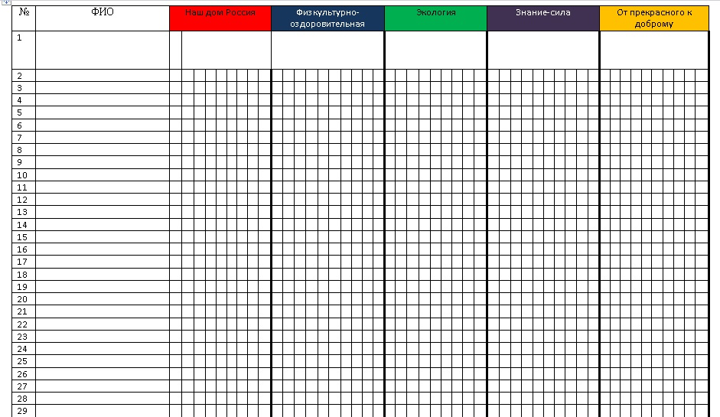

Программа ДО «Взлет» имеет несколько уровней:
1 уровень- уровень личностного развития - повышение активности учащихся по одному или всем направлениям внеурочной деятельности.
Начиная с 1 класса классный руководитель, совместно с ребенком и его семьей начинает вести портфолио, в котором учитываются достижения учеников по пяти направлениям внеурочной деятельности. Со второго класса вводятся удостоверения достижений, как официальный документ, который подразумевает регистрацию в журнале выдачи, утвержденное подписью директора и печатью школы, а также рейтинговая оценка деятельности (по единой таблице, принятой проектной группой взрослых и утвержденной на совете друзей) внутри классных коллективов – "Портфолио" класса или экран.
Победа | Балл | Участие | Балл
Международный | 10 | Международный | 5.0
Федеральный | 9 | Федеральный | 4.5
Региональный | 8 | Региональный | 4,0
Городской | 7 | Городской | 3,5
Районный | 6 | Районный | 3,0
Школьный | 5 | Школьный | 2,5
По результатам которого, ученик в конце 2, 3 и 4 года обучения имеет возможность получить отличительный знак (наклейку) по одному или всем пяти направлениям на торжественной линейке по случаю окончания учебного года и подведения итогов.
Содержание детского объединения "Взлет" состоит из 5-и направлений, каждое из которых предполагает организацию деятельности.

2 уровень: - уровень признания лидерства.
В начале третьего учебного года формируется Совет друзей из учащихся 3 классов выдвинутых открытым голосованием класса на уровне личного доверия, в котором ребята работают под руководством педагога организатора, учатся планировать свою деятельность, фиксировать результаты достижений одноклассников, работать в команде соуправления.
Ежегодно, в январе месяце, избирательной комиссией из состава совета старшеклассников во главе с президентом школы организуются и проводятся выборы лидеров среди 3 классов. И на 149 день учебы в школе происходит вручение отличительных знаков «Первый среди равных» (учащимся, набравшим 30% и более голосов одноклассников) директором школы и президентом на торжественной линейке.
3 уровень - этап самосовершенствования личности ребенка.
Учащиеся 4 года обучения из состава Совета друзей проходят начальную школу лидерства, организованную городской школой лидеров Дворца пионеров на основе партнерских отношений.
В этот период обучения в школе подразумевается вхождение лидеров во Всероссийское движение школьников – новый статус «Лидер РДШ».
В конце года также подводятся итоги по направлениям деятельности, вручаются наклейки, присуждаются звания: «Почетный гражданин начальной школы» (пять наклеек + «Первый среди равных») – кубок с надписью и за «За особые достижения в школе №149» (пять знаков по направлениям без лидерского) – золотой ромб.

